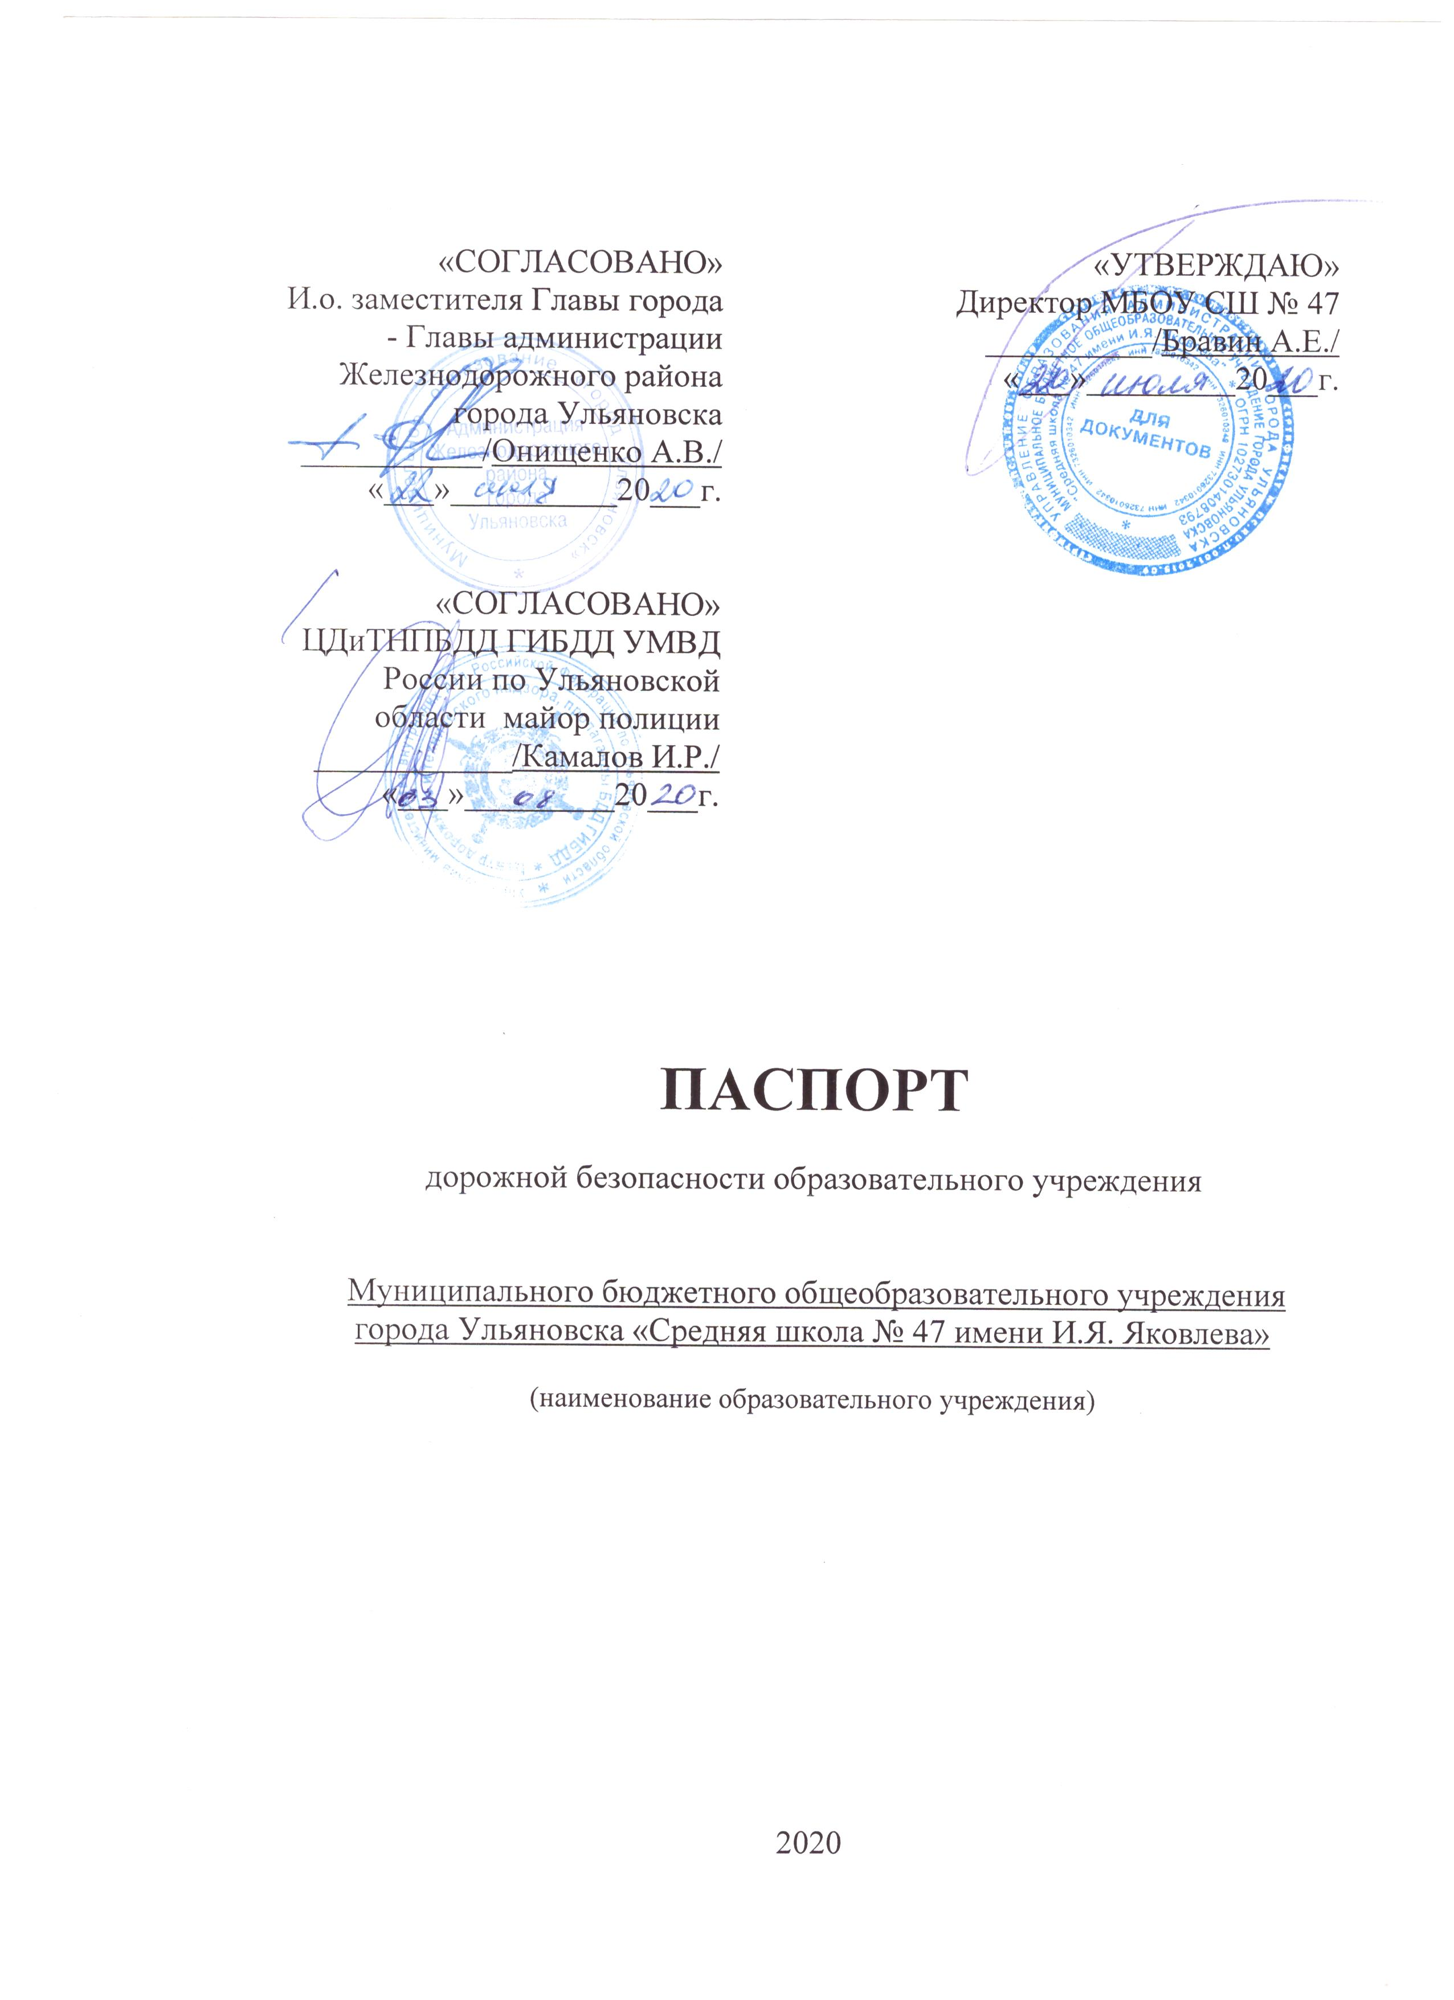

**Общие сведения**

Муниципальное бюджетное общеобразовательное учреждение города Ульяновска «Средняя школа № 47 имени И.Я. Яковлева»

(Наименование ОУ)

Тип ОУ общеобразовательная

Юридический адрес ОУ: Россия, 432035, город Ульяновск,

улица Варейкиса, дом 17

Фактический адрес ОУ: г. Ульяновск, ул. Варейкиса, д.17

Руководители ОУ:

Директор Бравин Александр Евгеньевич 36-27-02

(фамилия, имя, отчество) (телефон)

Заместитель директора

по учебной работе Майорова Татьяна Игоревна 58-99-26

(фамилия, имя, отчество) (телефон)

Заместитель директора

по воспитательной работе Крайнова Людмила Владимировна 58-99-26

(фамилия, имя, отчество) (телефон)

Ответственные работники

муниципального органа

образования Начальник Управления образования

администрации города Ульяновска Куликова С. И.

(должность) (фамилия, имя, отчество)

27-35-15

(телефон)

Ответственные от

Госавтоинспекции старший инспектор ГИБДД Слепченко В.Л.

(должность) (фамилия, имя, отчество)

26-18-95 89372728840

Инспектор ГИБДД Никулаева О.В.

73-67-47

Ответственные работники

за мероприятия по профилактике

детского травматизма заместитель директора по

воспитательной работе Крайнова Л. В.

(должность) (фамилия, имя, отчество)

58-99-26

(телефон)

Исполняющий обязанности

начальника управления дорожного

хозяйства и транспорта Художидков В.А. 27-07-57

(фамилия, имя, отчество) (телефон)

Директор МБУ «ПРАВЫЙ БЕРЕГ» Шевченко Н.Б. 30-85-47

(фамилия, имя, отчество) (телефон)

Количество учащихся 630

Наличие уголка по БДД имеется, 1 этаж

*(если имеется, указать место расположения)*

Наличие класса по БДД кабинет ОБЖ, № 307

*(если имеется, указать место расположения)*

Наличие автогородка (площадки) по БДД не имеется

Площадка для практических занятий по ПДД имеется в рекреации 1-го этажа

Наличие автобуса в ОУ не имеется

(при наличии автобуса)

Владелец автобуса не имеется

(*ОУ, муниципальное образование и др.*)

В каких классах проводятся занятия по БДД 1-11 классы

Количество занятий по БДД в каждом классе

1 класс – 10 часов

2 класс – 11 часов

3 класс – 11 часов

4 класс – 12 часов

5 класс – 7 часов

6 класс – 6 часов

7 класс – 6 часов

8 класс – 6 часов

9 класс – 6 часов

10-11 класс – 6 часов

Как проводится обучение по БДД (уроки, классные часы, факультативы и т.д.) уроки ОБЖ, на предметах «Окружающий мир», ИЗО, литература, классные часы, игры, утренники

Проведение ежедневных минуток-напоминаний по БДД проводится в начальных классах

Количество отрядов ЮИД 1

Количество детей в отрядах ЮИД 20

Количество выступлений ЮИД 5

**Время занятий в МБОУ СОШ № 47:**

1-ая смена:

1-й урок -8:00-8:40

2-й урок -9:50-9:30

3-й урок -9:45-10:25

4-й урок -10:45-11:25

5-й урок -11:45-12:25

6-й урок -12:30-13:10

2-ая смена:

1-й урок -13:30-14:10

2-й урок -14:25-15:05

3-й урок -15:15-15:55

4-й урок -16:05-16:45

5-й урок -16:55-17:35

6-й урок -17:40-18:20

внеклассные занятия: 13:30 – 20:00

**Телефоны оперативных служб:**

101, 102, 103, 112

73-60-60 – дежурная часть ОБДПС

73-55-77 – дежурная часть УГИБДД

**Содержание**

1. План-схемы ОУ.
2. район расположения ОУ, пути движения транспортных средств и детей (учеников, обучающихся);
3. организация дорожного движения в непосредственной близости от образовательного учреждения с размещением соответствующих технических средств, маршруты движения детей и расположение парковочных мест;
4. маршруты движения организованных групп детей от ОУ к стадиону;
5. пути движения транспортных средств к местам разгрузки/погрузки и рекомендуемых безопасных путей передвижения детей по территории образовательного учреждения.

II. Приложения

**I. План-схемы ОУ.**

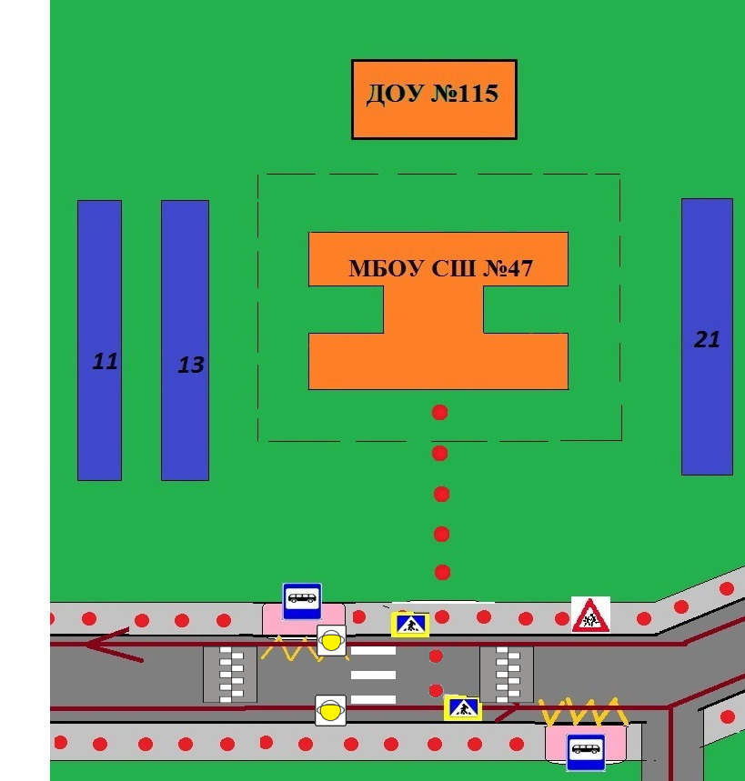**Схема организации дорожного движения в непосредственной близости от образовательного учреждения**

** - жилая застройка**

**- образовательное учреждение**

**- движение детей из (в) образовательное учреждение**

**- проезжая часть**

**- тротуар**

**- остановка общественного транспорта**

**- движение транспортных средств**

C:\Users\Замдиретора\AppData\Local\Microsoft\Windows\Temporary Internet Files\Content.Word\ap3.2.41.1.jpg **- дорожная разметка 1.25**

C:\Users\Замдиретора\AppData\Local\Microsoft\Windows\Temporary Internet Files\Content.Word\170.png **- светофор Т-7**

**Схема расположения МБОУ СШ № 47 в Железнодорожном районе города Ульяновска**

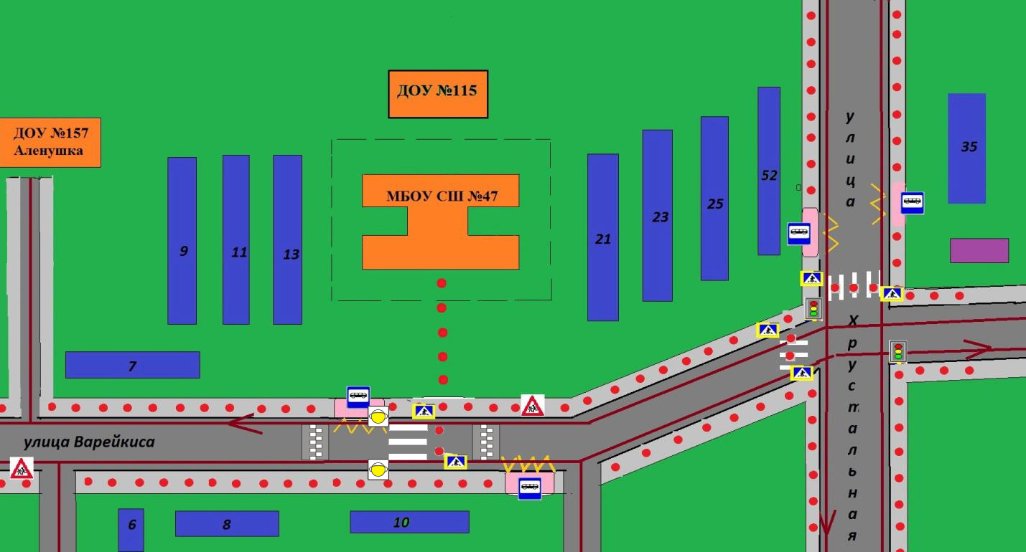

** - жилая застройка**

**- образовательное учреждение**

**- движение детей из (в) образовательное учреждение**

**- проезжая часть**

**- тротуар**

**- остановка общественного транспорта**

**- движение транспортных средств**

C:\Users\Замдиретора\AppData\Local\Microsoft\Windows\Temporary Internet Files\Content.Word\ap3.2.41.1.jpg **- дорожная разметка 1.25**

C:\Users\Замдиретора\AppData\Local\Microsoft\Windows\Temporary Internet Files\Content.Word\170.png **- светофор Т-7**

**Пути движения транспортных средств к местам разгрузки/погрузки**

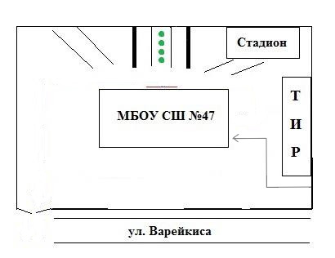

** - въезд/выезд грузовых транспортных средств;**

** - движение грузовых транспортных средств по территории МБОУ СШ № 47**

** - место разгрузки/погрузки.**

**Пути передвижения детей по территории образовательного учреждения**

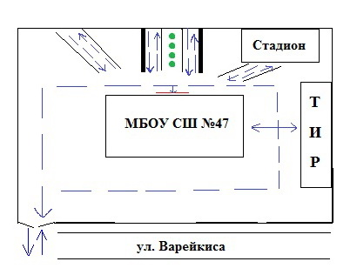

** - вход/выход на территорию школы;**

** - передвижение обучающихся по территории школы**

** - вход/выход в здание школы**

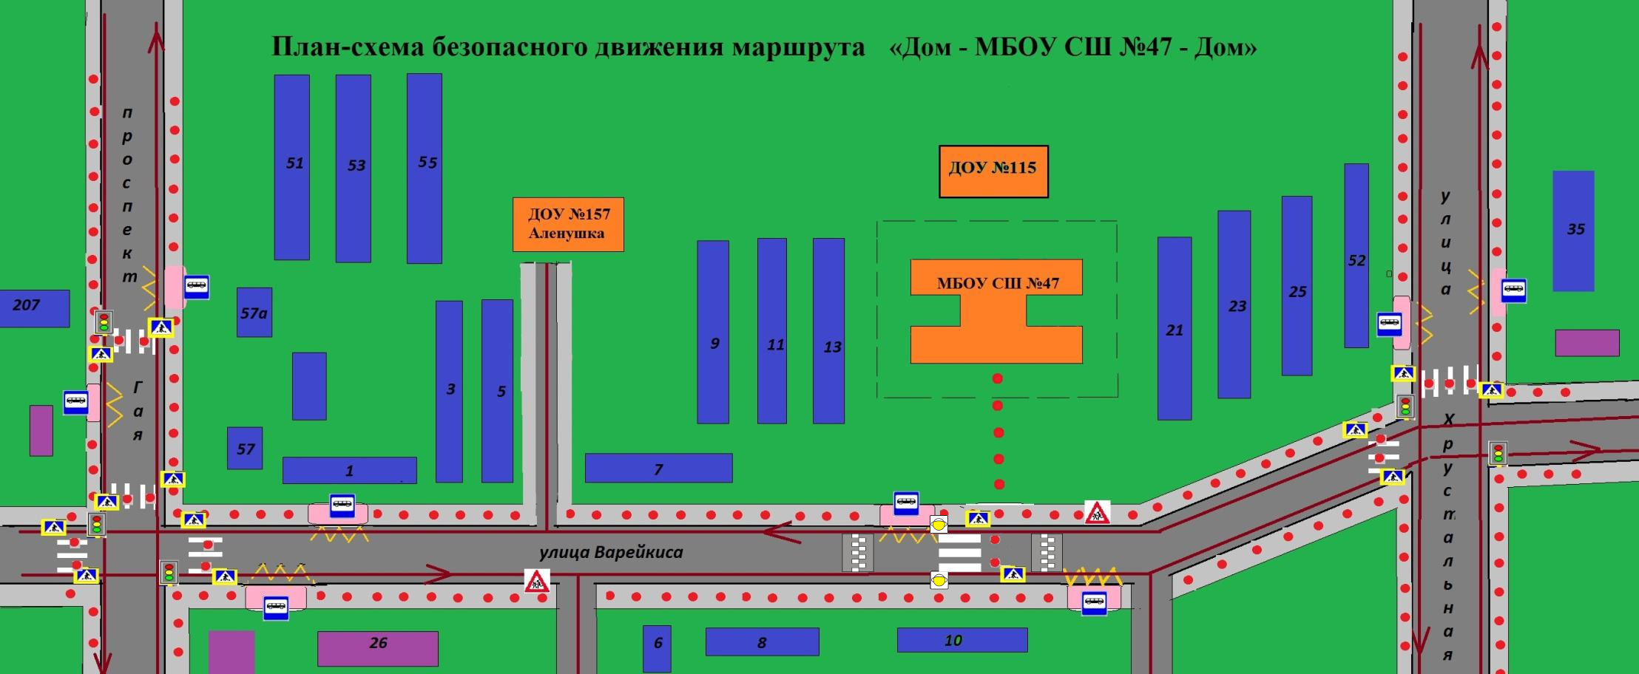**Схема безопасного движения детей по маршруту «Дом - МБОУ СШ №47 - Дом»**

** - жилая застройка**

**- нежилая застройка (аптека, магазин и т.д.)**

**- образовательное учреждение**

**- движение детей из (в) образовательное учреждение**

**- проезжая часть**

**- тротуар**

**- остановка общественного транспорта**

**- движение транспортных средств**

C:\Users\Замдиретора\AppData\Local\Microsoft\Windows\Temporary Internet Files\Content.Word\ap3.2.41.1.jpg **- дорожная разметка 1.25**

C:\Users\Замдиретора\AppData\Local\Microsoft\Windows\Temporary Internet Files\Content.Word\170.png **- светофор Т-7**

Утверждаю____________________

Директор школы Бравин А.Е.

**План общешкольных мероприятий**

**по предупреждению**

**Детского дорожно – транспортного травматизма**

**на 2020 – 2021 учебный год**

|  |  |  |  |
| --- | --- | --- | --- |
| **№** | **Мероприятия** | **Срок** | **Ответственный** |
| 1. | Методические объединения классных руководителей:   * о методике обучения учащихся Правилам дорожного движения * о формах внеклассной работы по профилактике детского травматизма * об организации работы на школьной транспортной площадке по привитию навыков соблюдения ПДД | Сентябрь  Октябрь  март | Поселеннова Н.А.  Крайнова Л.В.  Классные руководители |
| 2. | Заслушивание отчетов учителей и классных руководителей на педсоветах о проведенных профилактических мероприятиях по безопасности дорожного движения | 1 раз в полугодие | Крайнова Л. В. |
| 3. | Беседы на общешкольных родительских собраниях на темы:   * Как влияет на безопасность детей поведение родителей на дорогах * Требования к знаниям и навыкам школьников, которым доверяется самостоятельное движение в школу и обратно | 4.09.20  17.12.20 | Крайнова Л.В.  Инспектор ГИБДД  Костюнева Е. В. |
| 4. | Беседы на классных часах:   * Знай и соблюдай Правила дорожного движения * Про того, кто головой рисковал на мостовой * Каждому должно быть ясно – на дороге кататься опасно * Помни это, юный велосипедист * «Здравствуй, лето!»   ( о поведении на дорогах во время летних каникул ) | Сентябрь  Октябрь  Декабрь  Апрель  Май | Классные руководители |
| 5. | Работа родительского лектория по профилактике ДДТТ совместно с работниками ГИБДД | Сентябрь  Декабрь  Апрель | Пронина Т.А.  Инсп. ГИБДД  Слепченко В.Л. |
| 6. | Месячник «Внимание, дети!» | Сентябрь  Май | Крайнова Л. В. |
| 7. | Школьные конкурсы, викторины по теме: «Знаешь ли ты?» | В теч.года | Крайнова Л. В. |
| 8. | Оформление уголков в классах и в школе | Сентябрь | Крайнова Л. В. |
| 9. | Конкурсы рисунков, плакатов, газет  «Я и дорога» | Сентябрь  Апрель | Егорова Г. В. |
| 10. | Накопление методических материалов (разработки уроков, внеклассных материалов) по изучению ПДД | В теч. года | Крайнова Л. В. |
| 11. | Участие в городском конкурсе «Безопасное колесо», городском слёте Юных инспекторов движения | Октябрь  Май | Крайнова Л. В. |
| 12. | Составление схем безопасных маршрутов движения детей в школу и обратно, принятие мер к ограждению опасных для движения детей мест | В теч. года | Костюнева Е.В.  Чихалов А.В. |
| 13. | Составление дорожной разметки в школе и на территории школы | Август | Чихалов А.В. |

**Подъездные пути и входы**

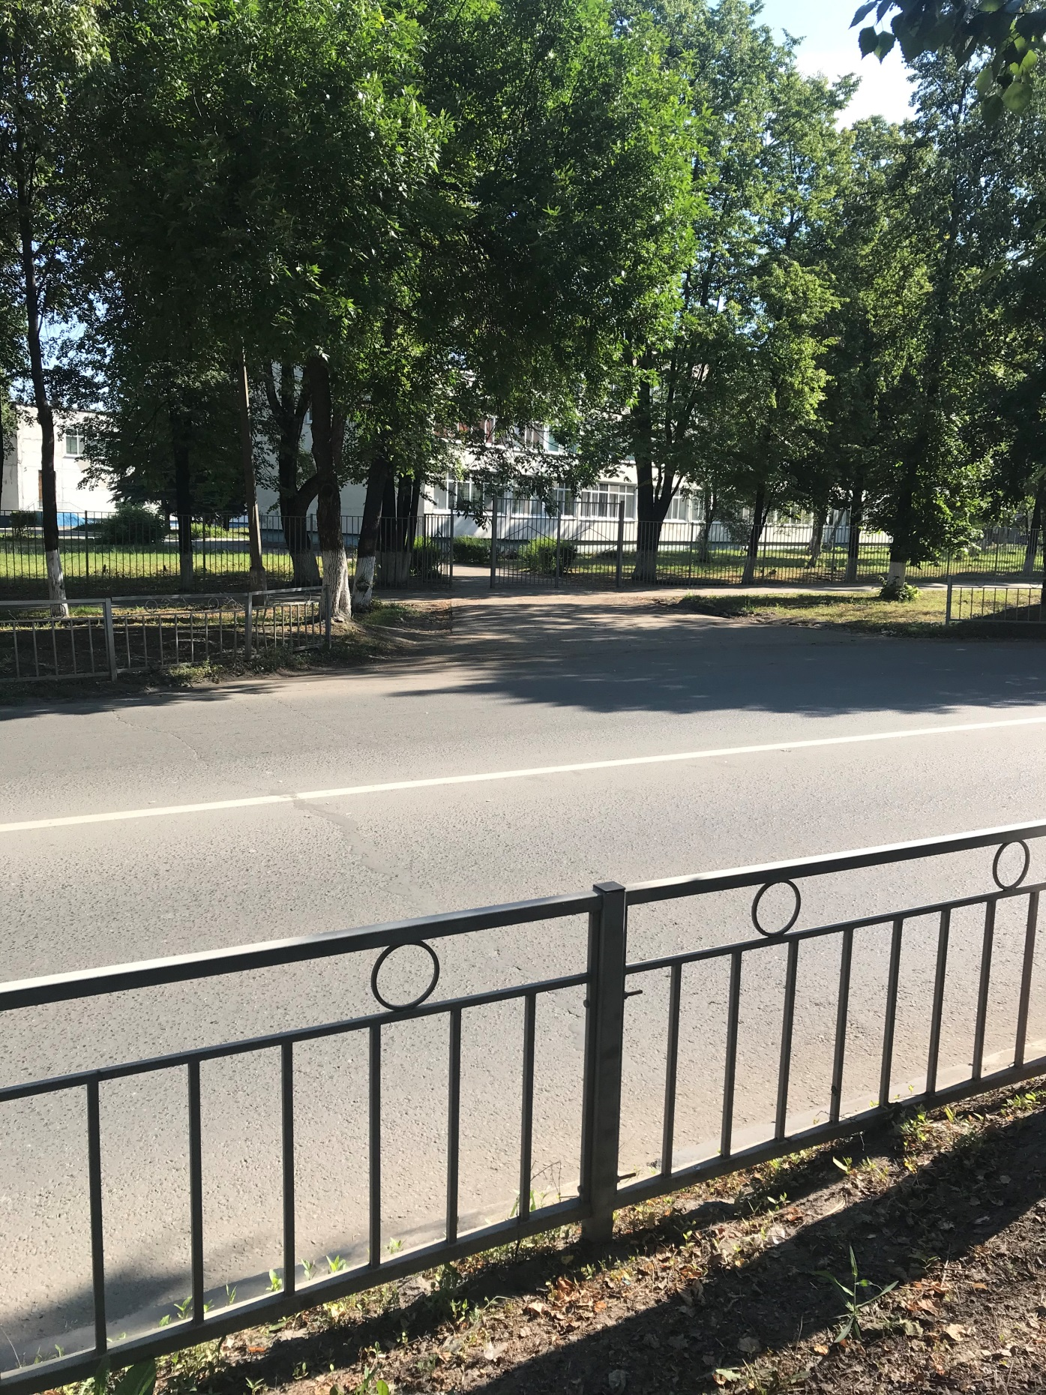

**Уголок Дорожной Безопасности в фойе 1-го этажа школы**

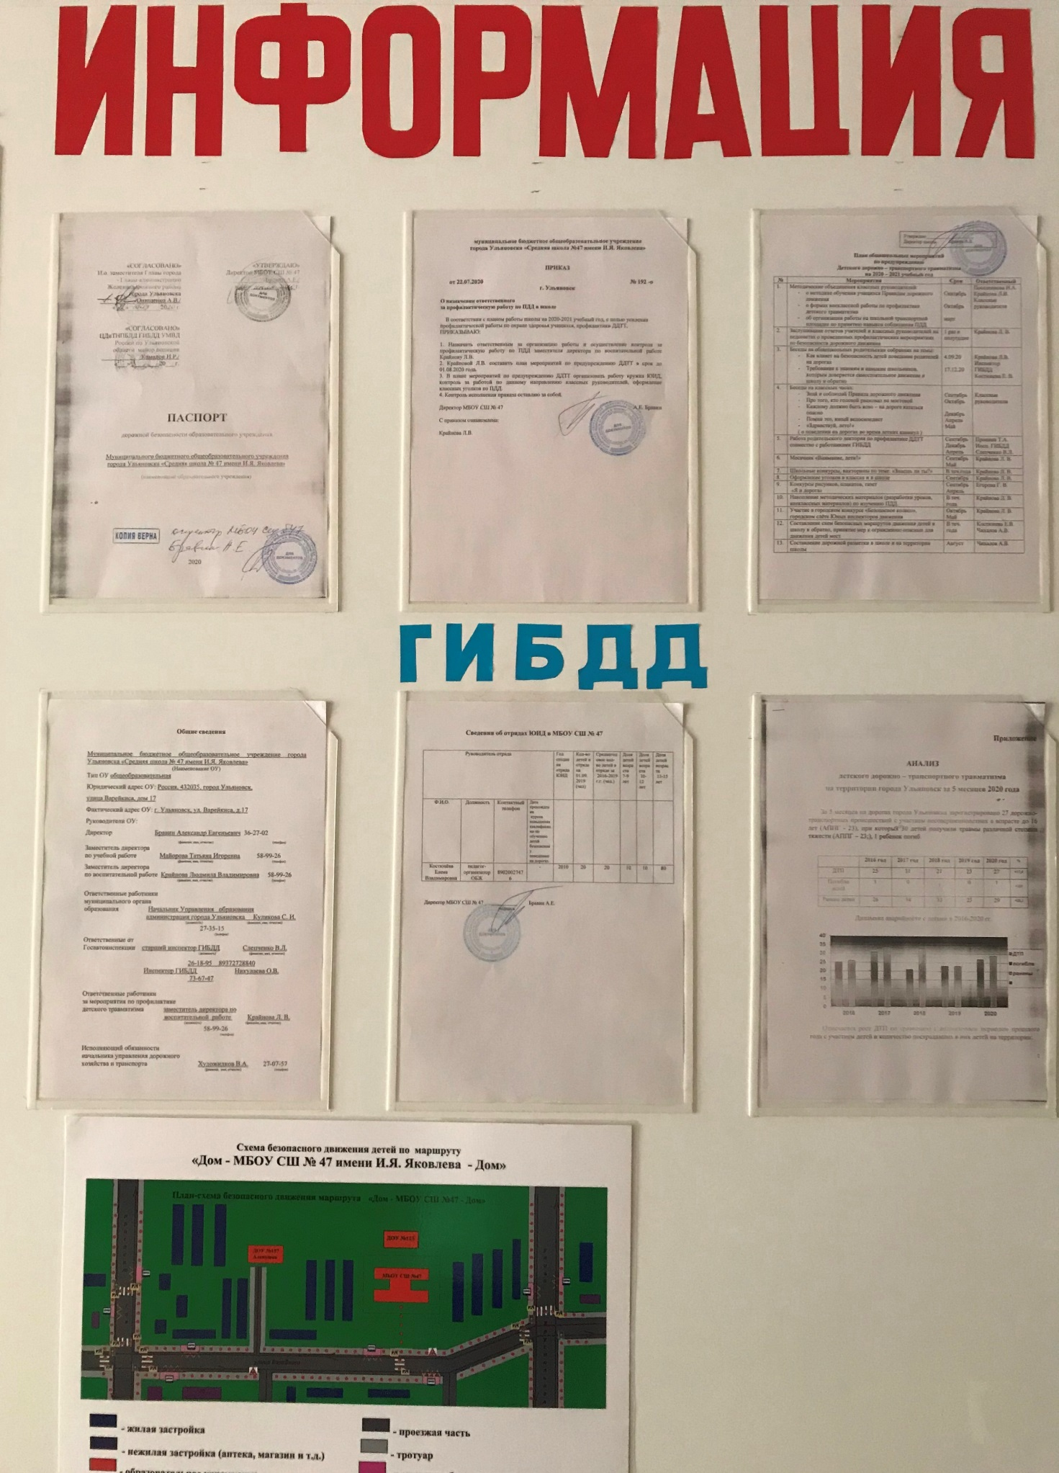

**Уголки Дорожной Безопасности**

В каждом классном кабинете имеются Уголки безопасности,

Правила безопасности школьника

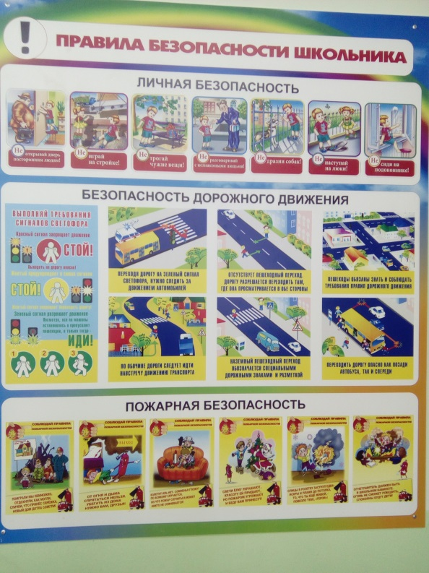

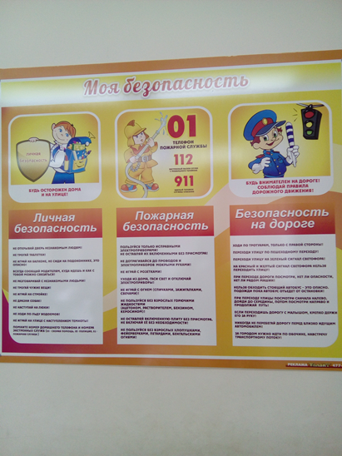

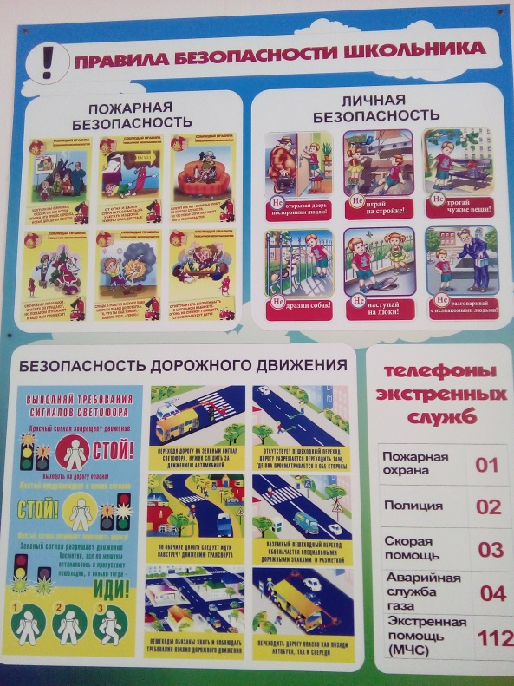 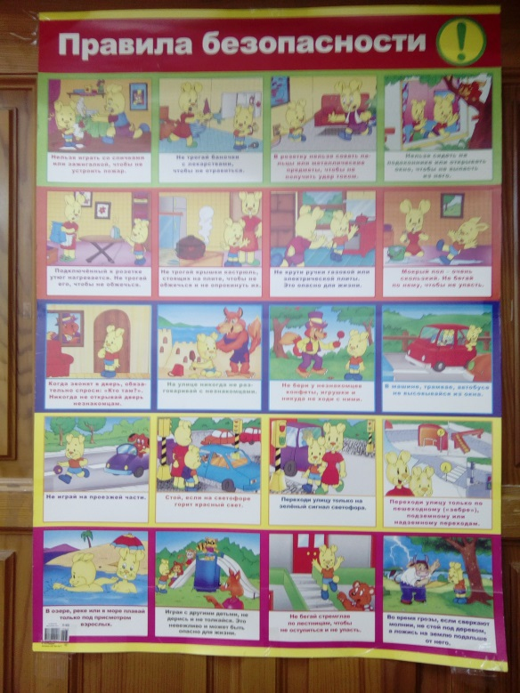

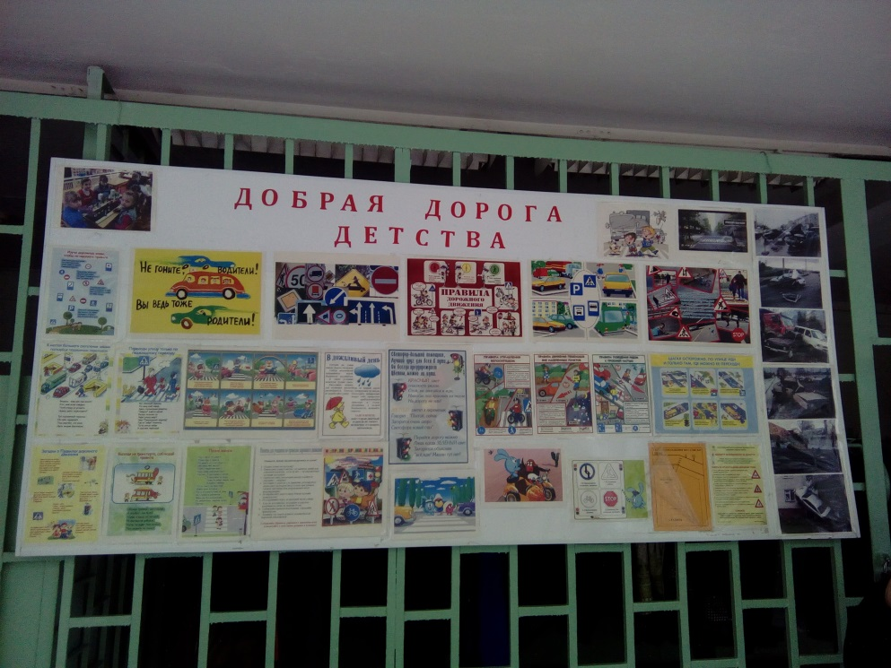

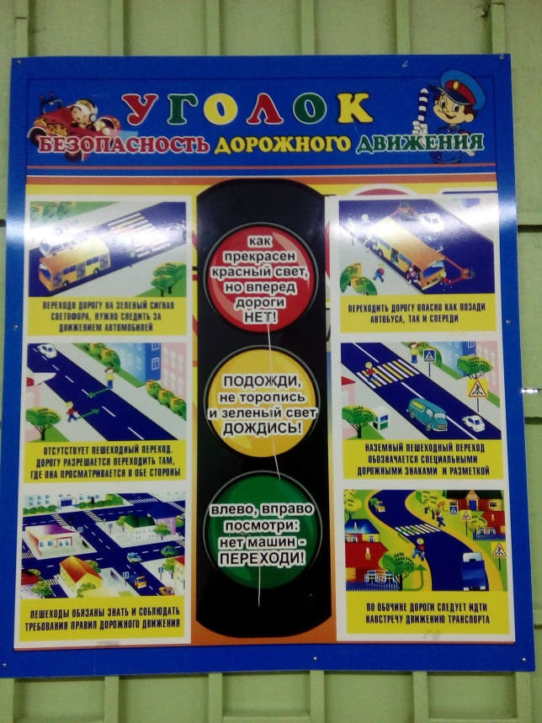

**В рекреации кабинетов начальной школы**

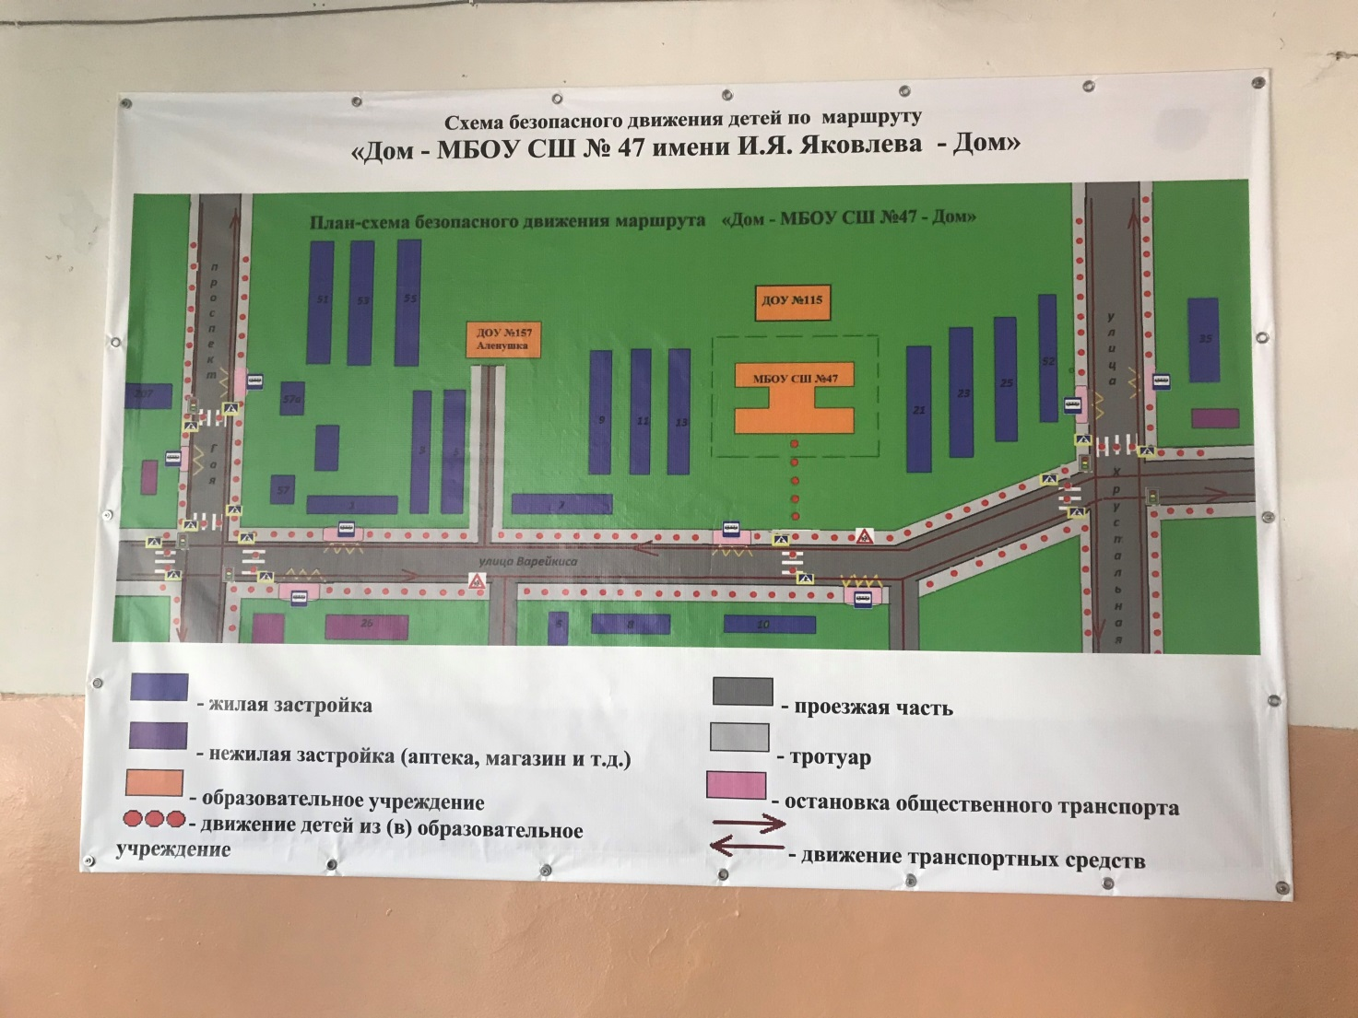

**Площадка для занятий по правильному переходу проезжей части дороги**

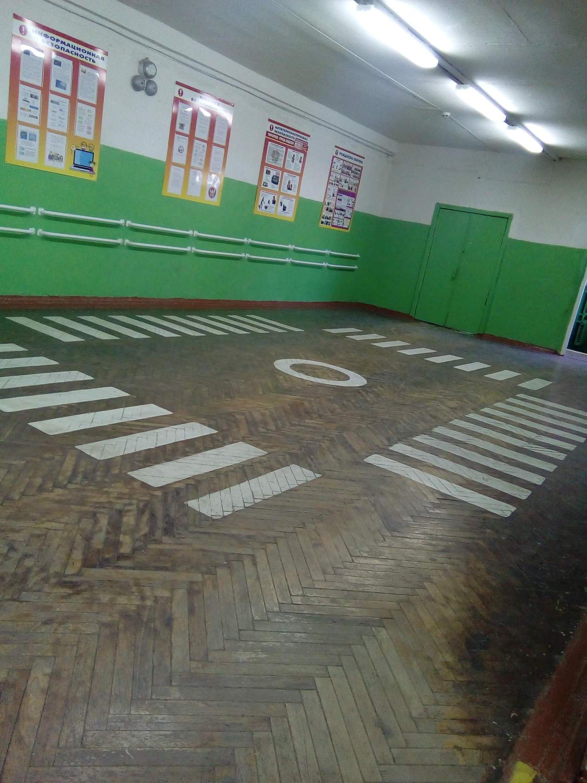

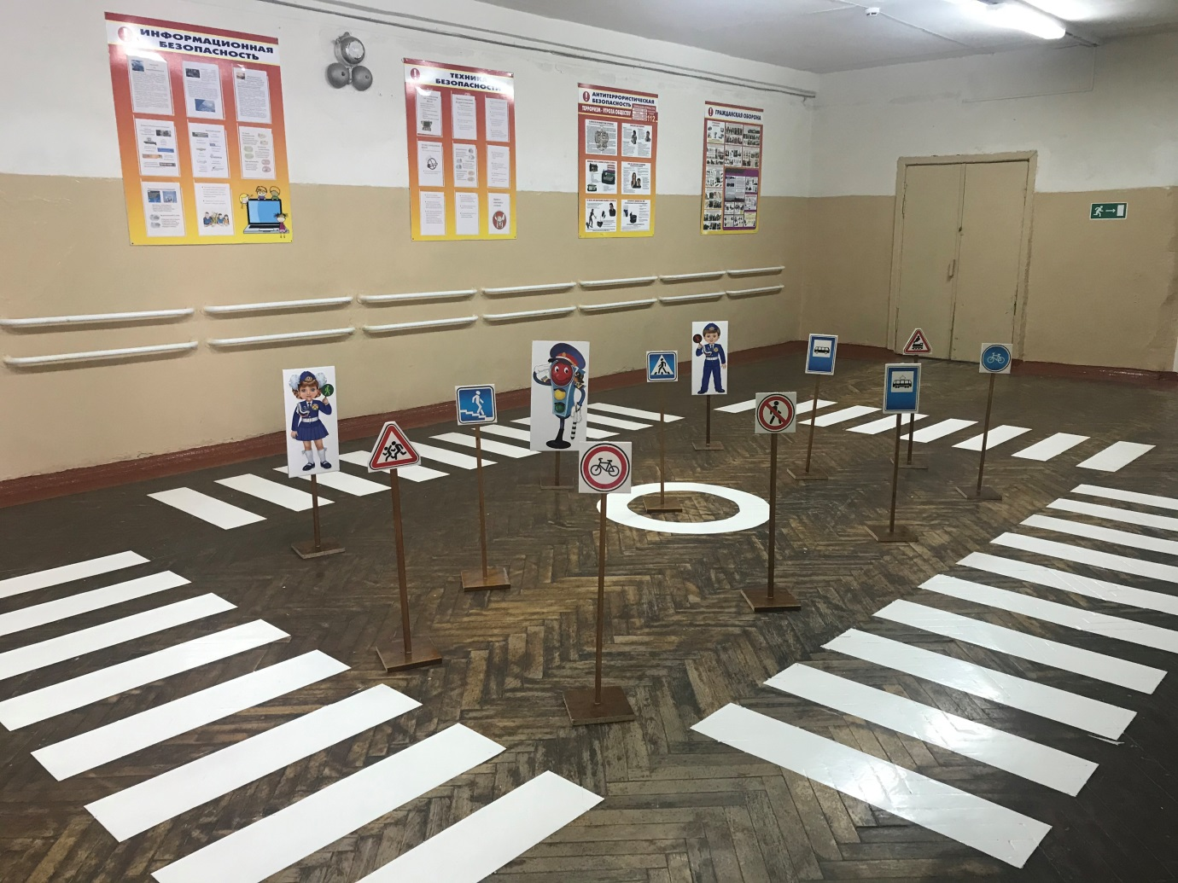

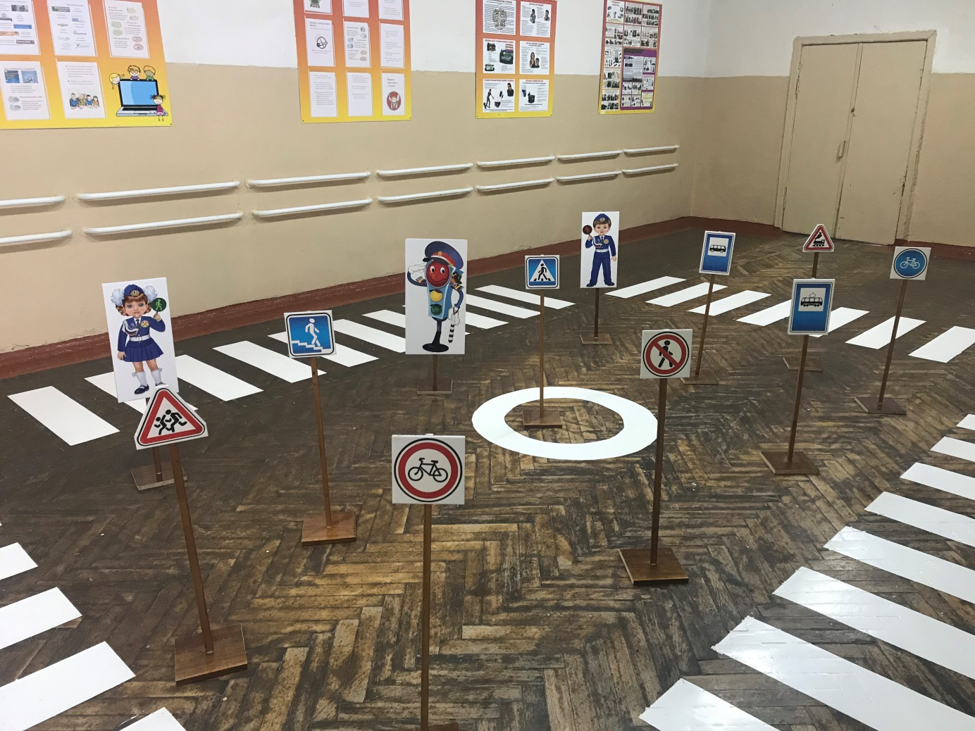

**Акция «Спасите Детские Жизни»**

Совместно с Главным управлением ГИБДД по г. Ульяновску в рамках Единого Дня профилактики прошла акция «Спасите Детские Жизни». Юные Инспекторы Дорожного Движения МБОУ СШ № 47 познакомили водителей города Ульяновска с Детской Декларацией по Безопасности Дорожного движения, призывали водителей соблюдать правила дорожного движения, собирали подписи в поддержку данного проекта.

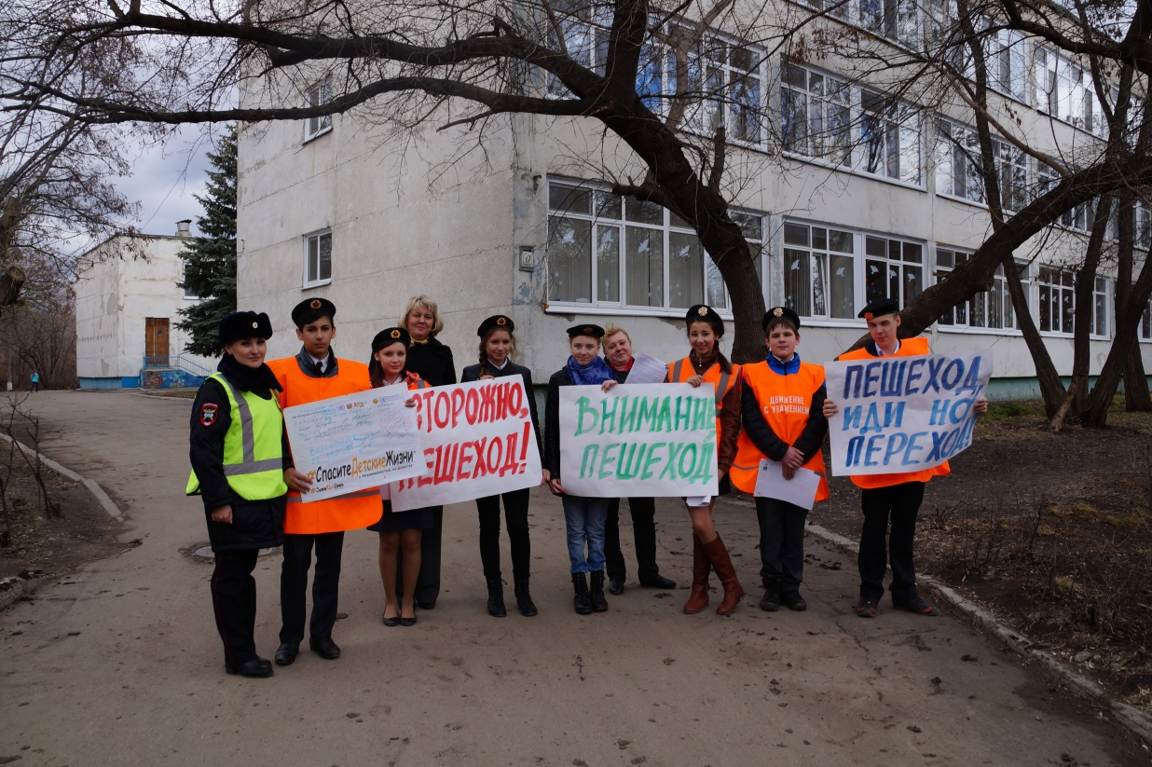

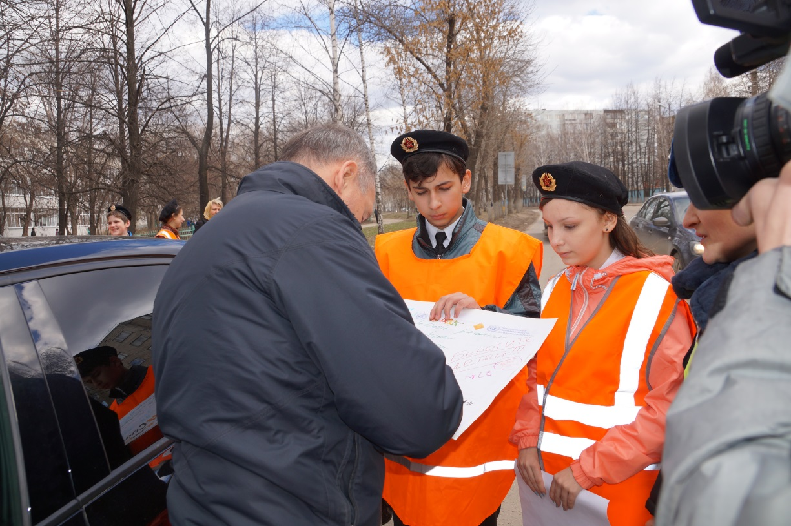

**Участие в Городском слёте Юных Инспекторов Движения**

Отряд Юных Инспекторов Движения ежегодно принимает участие в Городском слёте Юных Инспекторов Движения

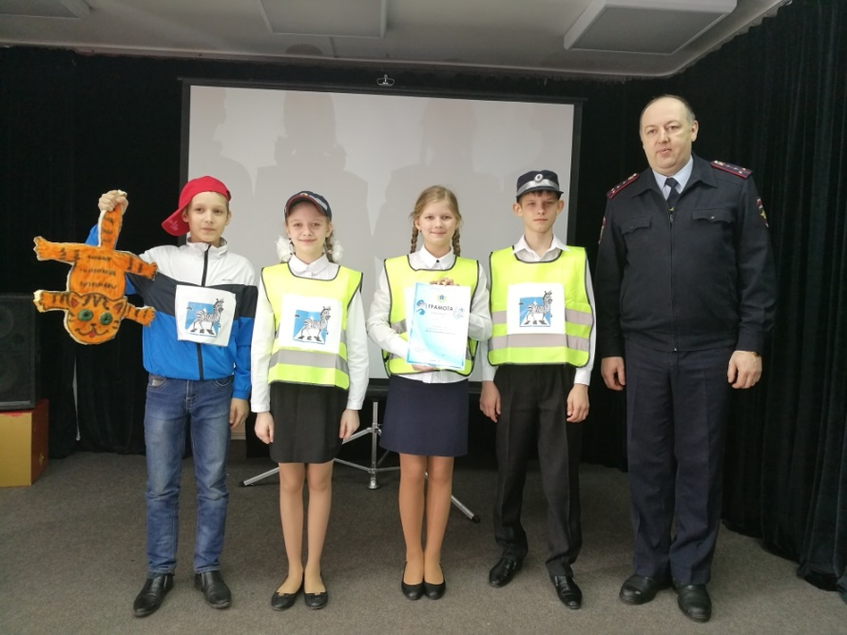

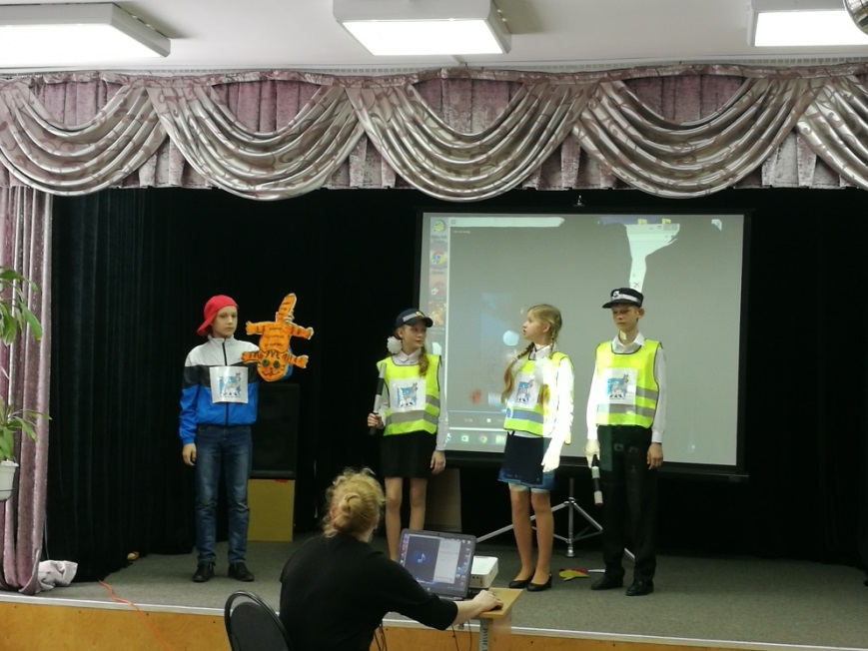

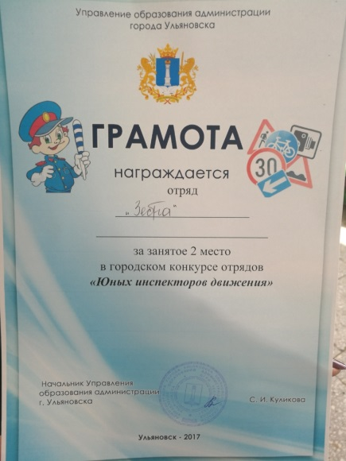

***Методические рекомендации по обучению детей***

***правилам дорожного движения***

***«Правила дорожного движения детям»***

Методические рекомендации «Правила дорожного движения детям»созданы в помощь педагогическим работникам для организации обучения детей безопасному поведению на дорогах.

Для прочтения и осознания школьниками «Паспорта дорожной безопасности», на котором будет изображён их безопасный путь в школу, учителям необходимо познакомить детей с «Правилами пешеходов» по темам, которые представлены в методических рекомендациях.

Для закрепления тем предлагаем проводить тесты, диктанты с терминами по ПДД, конкурсы рисунков « Мой друг светофор», «Безопасный переход»; фотовыставки «Мы соблюдаем ПДД»; уроки-экскурсии «Дороги моего района»; сочинения «Мой безопасный путь в школу», «Дороги будущего».

На последних уроках в школе учителям рекомендуем напоминать

детям о дороге как месте повышенной опасности.

***Правила дорожного движения детям***

***1.Транспорт и его виды.***

Транспорт, транспортные средства – это то, что перевозит грузы и людей – пассажиров из одного места в другое.

Автомобили, поезда, самолёты и вертолёты, корабли и катера, трамваи, троллейбусы, автобусы, маршрутные такси – транспортные средства или транспорт.

Специальный транспорт (спецтранспорт) – особый вид транспорта. Его всегда можно узнать по внешнему виду. Это белые с красной полосой автомобили «скорой помощи», красные автомобили пожарных, полицейские автомобили. Когда эти машины спешат на помощь к больному, чтобы погасить пожар или на место преступления, они подают специальные сигналы звуком (сирены) и светом (маячок синего цвета). Машины полиции подают световой сигнал маячками красного и синего цветов.

Специальный транспорт есть у спасателей. Кроме автомобилей, врачи, спасатели, пожарные, сотрудники дорожно-постовой службы (ДПС) имеют в своём распоряжении самолёты и вертолёты.

**Задание**: нарисуй транспортные средства, расскажи о каждом из них, как и где они используются.

Люди, которых перевозят транспортные средства называются пассажирами. Во время поездки пассажиры должны строго соблюдать установленные правила, чтобы не мешать поездке и другим пассажирам.

***2. Дорога и её части***.

Дорога – это полоса земли, по которой двигаются транспортные средства и ходят люди. Дороги бывают с различным покрытием – асфальтовым, бетонным, булыжным, гравийным (мелкие камушки).

Дорога без покрытия называется грунтовой.

Автомобилям и пешеходам легче всего двигаться по дороге, покрытой асфальтом.

Дорога в городе – сложное инженерное сооружение. Она состоит из проезжей части и тротуаров.

Проезжая часть дороги предназначена для движения транспортных средств. Она располагается между тротуарами.

Тротуар – часть дороги, по которой двигаются пешеходы. Обычно тротуары располагаются по обеим сторонам дороги. Тротуар немного возвышается над проезжей частью. Край тротуара обкладывается специальными камнями или блоками. Это оформление называется бордюром.

Территория, где находятся жилые дома – жилая зона. Разрешённая скорость движения транспорта в жилой зоне – 20 километров в час.

**Задание:**

• нарисуйте двор дома, в котором вы живёте подпишите, где проходит

тротуар, проезжая часть;

• пометьте стрелочкой место перехода проезжей части;

• расскажите о транспорте, стоящем в вашем дворе;

• подумайте, чем опасен автомобиль, стоящий на парковке во дворе.

***3. Дорога в городе.***

Проезжая часть делится на полосы движения, которые отделяет друг от друга разделительная линия. Полосы движения служат для движения транспортных средств в один ряд в одном направлении.

Все автомобили должны двигаться по дороге по полосе движения в один ряд друг за другом. Для каждого ряда автомобилей предусмотрена своя полоса движения.

Белые и жёлтые линии на проезжей части дороги – это дорожная разметка. Они наносятся вдоль и поперёк проезжей части. Разметка помогает водителям и пешеходам соблюдать правила дорожного движения. Она обозначает места, где можно переходить дорогу, остановки пассажирского транспорта, полосы движения, линии остановки транспортных средств перед светофорами.

**Задание:**

• по дороге в школу обратите внимание на проезжую часть, количество

полос движения, дорожную разметку;

• нарисуйте разметку, по которой вы переходите проезжую часть;

• какие элементы дороги вы знаете?

***4. Участники дорожного движения.***

Выйдя из подъезда своего дома, ты становишься пешеходом и имеешь цель движения и место, куда направляешься. Помимо цели, каждый выбирает для пешеходного движения свой маршрут. Мы стараемся, чтобы маршрут движения был как можно более удобным и безопасным. Маршрут – это путь нашего движения к цели. Пешеходы становятся участниками дорожного движения, когда они идут по дороге и прилегающим к ней территориям. Движение пешехода начинается во дворе дома. Пешеходы идут по тротуарам, пересекают проезжую часть дороги во дворе. Выйдя за пределы двора, пешеходы продолжают идти по тротуарам. Чтобы перейти на другую сторону улицы, они пользуются пешеходными переходами.

Когда мы проходим по двору, двигаемся по тротуару вдоль дороги или переходим проезжую часть дороги, мы – участники дорожного движения. Поэтому мы должны соблюдать правила дорожного движения, выполнять требования дорожных знаков, дорожной разметки, сигналов светофора и регулировщика. Находясь в дорожной среде нельзя играть, бегать, толкаться с друзьями, загораживать путь другим пешеходам, мешать движению автомобилей.

**Задание:**

• нарисуй свой безопасный маршрут в школу;

• стрелочками пометь места перехода проезжей части;

• обрати особое внимание на дорожные знаки, которые находятся у

пешеходных переходов, возле школы.

***5. Светофор.***

Светофор – техническое устройство, служащее для регулирования движения транспортных средств и пешеходов.

Светофоры бывают транспортными и пешеходными.

Транспортный светофор регулирует движение транспортных средств, У него три сигнала – красный, жёлтый и зелёный.

Пешеходный светофор регулирует движение пешеходов. У него два сигнала – красный и зелёный.

Транспортные и пешеходные светофоры, установленные на перекрёстках и пешеходных переходах, действуют согласованно между собой. Если на транспортном светофоре горит красный или жёлтый сигналы, то на пешеходном светофоре в это время горит зелёный сигнал. Если транспортный светофор включает зелёный сигнал и разрешает движение автомобилям, то на пешеходном светофоре в это время горит красный сигнал и пешеходам разрешается переходить дорогу.

На некоторых транспортных светофорах есть дополнительные секции с зелёными стрелками или без них. Включённые сигналы на этих секциях разрешают автомобилям повороты налево или направо.

• нарисуйте светофор, который находится на вашем маршруте в школу;

• обратите особое внимание на вид светофора, сигналы на нём при

переходе вами дороги.

***6. Переход через дорогу.***

Пешеходные переходы.

Пешеходный переход служит для перехода через дорогу. На наличие пешеходного перехода указывает дорожный знак в виде голубого квадрата с шагающим человечком. Дорожная разметка «зебра» указывает место расположения пешеходного перехода на проезжей части дороги.

Если на пешеходном переходе установлен светофор, то пешеходный переход называется регулируемым.

Если на пешеходном переходе светофора нет, то он называется нерегулируемым.

Дорожный знак и дорожная разметка показывают место пешеходного перехода на дороге. Переход нужно делать по правилам.

Сначала необходимо убедиться, что переход будет безопасным.

Если переход совершается по регулируемому пешеходному переходу, следует дождаться разрешающего сигнала светофора. Затем до начала движения через дорогу нужно посмотреть налево и убедиться, что автомобили остановились на сигнал светофора. Затем нужно посмотреть направо и убедиться, что автомобили, двигающиеся по другой стороне дороги, также остановились на сигнал светофора.

После этого можно начинать движение по переходу, продолжая смотреть налево, чтобы быть уверенным, что опасность с этой стороны отсутствует и двигающихся автомобилей там нет. Дойдя до середины дороги, нужно смотреть направо, чтобы быть уверенным в отсутствии опасности и с этой стороны.

Продолжая контролировать ситуацию справа, пешеход может пересечь вторую половину дороги. Если переход совершается по нерегулируемому пешеходному переходу, следует посмотреть налево и убедиться, что поблизости нет автомобилей или они находятся на достаточном для их остановки расстоянии. Затем нужно посмотреть направо: автомобили, двигающиеся по другой стороне дороги, также должны находиться на безопасном расстоянии.

После этого нужно еще раз посмотреть налево и удостовериться, что опасность с этой стороны по-прежнему отсутствует.

Только после этого можно начинать переходить дорогу, продолжая контролировать ситуацию слева. Дойдя до середины дороги, нужно посмотреть направо, чтобы быть уверенным в отсутствии опасности и с этой стороны. Продолжая контролировать ситуацию справа, пешеход может пересечь вторую половину дороги.

По действующим правилам дорожного движения водители должны остановиться или замедлить движение, чтобы пропустить пешехода, начавшего движение по пешеходному переходу. Но пешеход не должен злоупотреблять этим правилом и принимать собственные меры к обеспечению безопасного перехода через дорогу.

Переходя дорогу, нужно думать только о переходе. Нельзя отвлекаться на что-то по сторонам. Нужно прекратить разговоры, внимательно смотреть за движением автомобилей и оценивать связанную с ними опасность. Через дорогу нельзя бежать или идти вразвалочку.

Двигаться нужно быстро, уверенно, контролируя ситуацию на дороге по

обе стороны от перехода.

Почему нужно постоянно контролировать ситуацию на дороге во время

перехода через нее?

Прежде всего, потому, что есть автомобили, которые могут не выполнять правила дорожного движения и требуют, чтобы все уступили им дорогу. Это случается, когда автомобиль «скорой помощи» торопиться оказать срочную помощь больному человеку, пожарные могут спешить на пожар, автомобили полиции направляются на место совершения преступления. При этом они включают специальные сигналы – проблесковые маячки синего и красного цветов, сирены.

В этом случае пешеходу нужно прекратить движение и вернуться назад или остановиться на разделительной полосе. Нельзя начинать переход раньше остановки всех автомобилей, так как некоторые из них могут еще продолжать движение.

Поэтому главное правило для пешехода при переходе через дорогу заключается в том, что начинать переход можно только будучи уверенным в полной безопасности перехода и немедленно остановиться в безопасном месте (вернуться назад), если ситуация перестанет быть безопасной.

**Задание**:

1. Чем регулируемый пешеходный переход отличается от нерегулируемого

пешеходного перехода:

• регулируемый пешеходный переход отличается от нерегулируемого тем,

что он обозначается специальной дорожной разметкой («зебра») и

дорожными знаками;

• регулируемый пешеходный переход отличается от нерегулируемого тем,

что движение пешеходов на нем регулируется светофором;

движение пешеходов на регулируемом пешеходном переходе

регулирует регулировщик.

2. Как должен поступить пешеход, начавший переход дороги по

нерегулируемому пешеходному переходу, если к переходу быстро

приближается автомобиль с включенными спецсигналами (горят маячки

красного или синего цветов, звучит сирена)?

• продолжить движение, так как в этом случае пешеход пользуется правом

преимущественного перехода дороги;

• если пешеход только начал переход, то ему нужно быстро вернуться на

тротуар и подождать, пока автомобиль с включенными сигналами

проедет переход;

• если пешеход прошел по нерегулируемому пешеходному переходу

большую часть пути, он должен ускориться и быстрее закончить

переход;

• оставаться на месте.

***7. Переход через дорогу в отсутствии пешеходного перехода.***

Пешеходные переходы – наземные, подземные или надземные

имеются не на всех дорогах. На больших дорогах с редким движением

автомобилей в городе и за городом, как правило, нет дорожной разметки и

нет специально обозначенных пешеходных переходов. Как же перейти

дорогу в этих случаях?

В этом случае обязательно нужно соблюдать все правила перехода дороги по нерегулируемому пешеходному переходу и переходить дорогу по кратчайшему расстоянию поперек проезжей части. До начала движения следует посмотреть налево и убедиться, что поблизости нет автомобилей или они не успеют доехать до места перехода дороги за то время, которое нужно пешеходу, чтобы ее перейти. Затем нужно посмотреть направо: автомобили, двигающиеся по другой стороне дороги, также должны находиться на безопасном расстоянии. После этого нужно еще раз посмотреть налево и удостовериться, что опасность с этой стороны по-прежнему отсутствует. Только после этого можно начинать переходить дорогу, продолжая контролировать ситуацию слева. Идти нужно спокойно, уверенно, не торопиться и не бежать. Дойдя до середины дороги, нужно посмотреть направо, чтобы быть уверенным в отсутствии опасности и с этой стороны. Продолжая контролировать ситуацию справа, пешеход может пересечь вторую половину дороги.

***8. Перекресток дорог*.**

Перекрестком называется место пересечения, примыкания или разветвления дорог на одном уровне. Пересечение дорог – очень сложное опасное место, там часто случаются различные происшествия, поэтому и водителям, и пешеходам необходимо быть очень внимательными.

Перекрестки могут иметь различный вид:

-обычный перекресток с интенсивным движением;

-перекресток в виде буквы «Т»;

-перекресток в виде буквы «Т» с острым углом пересечения дорог.

Если на перекрестке нет пешеходных переходов, то переходить на другую сторону перекрестка нужно не наискосок, а по линиям, служащим продолжением тротуаров или обочин.

Автомобили, поворачивающие на перекрестке, должны пропустить пересекающих дорогу пешеходов и только потом продолжить свое движение.

**муниципальное бюджетное общеобразовательное учреждение**

**города Ульяновска «Средняя школа №47 имени И.Я. Яковлева»**

**ПРИКАЗ**

**от 22.07.2020 № 192 -о**

**г. Ульяновск**

**О назначении ответственного**

**за профилактическую работу по ПДД в школе**

В соответствии с планом работы школы на 2020-2021 учебный год, с целью усиления профилактической работы по охране здоровья учащихся, профилактики ДДТТ, ПРИКАЗЫВАЮ:

1. Назначить ответственным за организацию работы и осуществление контроля за профилактическую работу по ПДД заместителя директора по воспитательной работе Крайнову Л.В.

2. Крайновой Л.В. составить план мероприятий по предупреждению ДДТТ в срок до 01.08.2020 года.

3. В плане мероприятий по предупреждению ДДТТ организовать работу кружка ЮИД, контроль за работой по данному направлению классных руководителей, оформление классных уголков по ПДД.

4. Контроль исполнения приказа оставляю за собой.

Директор МБОУ СШ № 47 А.Е. Бравин

С приказом ознакомлена:

Крайнова Л.В.

УПРАВЛЕНИЕ ОБРАЗОВАНИЯ  
АДМИНИСТРАЦИИ ГОРОДА  
УЛЬЯНОВСКА

МУНИЦИПАЛЬНОЕ БЮДЖЕТНОЕ

ОБЩЕОБРАЗОВАТЕЛЬНОЕ УЧРЕЖДЕНИЕ

ГОРОДА УЛЬЯНОВСКА

«СРЕДНЯЯ ШКОЛА № 47»

ПРИКАЗ

От 01.09.2016 № 214-о

О проведении 5-минутных бесед по ПДД

В целях повышения уровня безопасности учащихся образовательных организаций, восстановления после школьных каникул навыков безопасного поведения на дорогах и в транспорте, а также адекватных действий при угрозе и возникновении опасных и чрезвычайных ситуаций и во исполнение Плана мероприятий по проведению месячника безопасности детей в городе Ульяновске Управления образования Администрации города, МБУ «Управление гражданской защиты г.Ульяновска», Управления МВД России по городу Ульяновску, приказа Управления образования Администрации города Ульяновска от 10.08.2016 года № 723

ПРИКАЗЫВАЮ:

1. Классным руководителям 1-4 классов ежедневно проводить 5-минутные беседы-напоминания по Правилам дорожного движения с записью в журнале.

2. Классным руководителям 1-х классов Жариновой Н.Б., Исаевой Е.Г., Афанасьевой М.Н. разработать совместно с родителями обучающихся индивидуальный безопасный путь в школу в срок до 10.09.2016г. Индивидуальную схему для каждого ребенка подтвердить подписью родителей.

3. Контроль за исполнением приказа возложить на заместителя директора по ВР Крайнову Л.В.

И.о. директора школы О.А. Ерёмина

С приказом ознакомлена Л.В. Крайнова